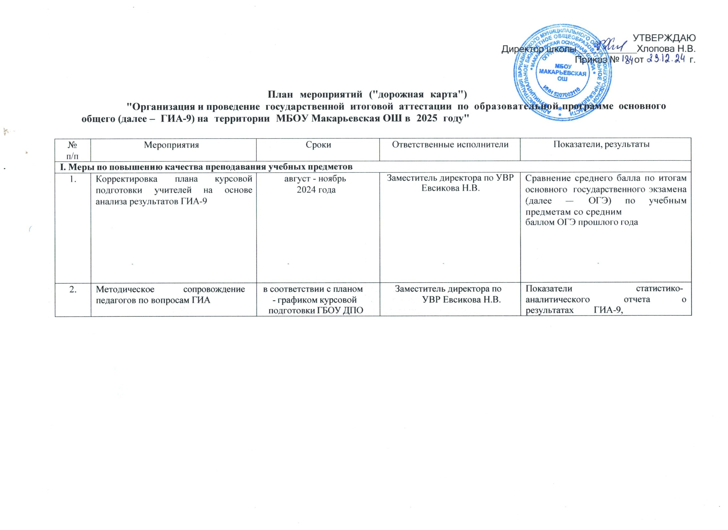

|  |  |  |  |  |
| --- | --- | --- | --- | --- |
|  |  | НИРО, планом работы ИДК |  |  |
| **II. Нормативно-правовое обеспечение** | | | | |
| **1.** | **Подготовка нормативных правовых актов муниципального уровня по организации и проведению ГИА-9 в 2025**  **году. Приведение школьной нормативной правовой документации в соответствие с федеральными и региональными нормативными правовыми актами** | | | |
| **1.1.** | **Издание приказов МБОУ Макарьевской ОШ по вопросам организации и проведения ГИА:** | | | |
| 1.1.1. | о предоставлении сведений для внесения в региональную информационную систему обеспечения проведения ГИА (далее – РИС) в 2024/2025  учебном году | ноябрь 2024 года | Заместитель директора по УВР Евсикова Н.В. | Отсутствие нарушений в ходе организации и проведения экзаменационной кампании 2025 года |
| 1.1.2. | об организации информационного обеспечения ГИА-9 | ноябрь 2024 года |
| 1.1.3. | о проведении итогового собеседования по русскому языку (далее – ИС РЯ):   * февральский срок * мартовский срок * апрельский срок | январь 2025 года  февраль 2025 года первая неделя апреля  2025 года | Анализ организации и проведения ГИА-9 в 2024/25 уч. году |
| 1.1.4 | Сбор заявлений на ГИА-9 обучающихся | До 1 марта 2025г. |  |
| 1.1.5. | об обеспечении информационной безопасности при хранении, использовании и передаче экзаменационных материалов при  проведении ГИА | май 2025 года |  |
| 1.1.6. | об организации подвоза участников ГИА-9 в | май 2025 года |

|  |  |  |  |  |
| --- | --- | --- | --- | --- |
|  | пункты проведения экзаменов (далее – ППЭ) в 2025 году |  |  |  |
| **III. Обучение лиц, привлекаемых к проведению ГИА-9** | | | | |
| **1.** | **Организация и проведение обучения:** | | | |
| 1.1. | Лиц, привлекаемых к организации проведению ГИА:  - организаторов ППЭ;  . | Февраль-март 2025  Январь-май 2025  Январь-май 2025  Январь-май 2025 | Заместитель директора по УВР Евсикова Н.В. | Отсутствие нарушений в ходе организации и проведения экзаменационной кампании 2025 года |
| 1.2. | - обучение оцениванию экзаменационных работ в соответствии с критериями оценивания экзаменационных работ, определяемыми Рособрнадзором;  - обучающие мероприятия и семинары по согласованию подходов к оцениванию работ ОГЭ. | В соответствии с планом-графиком курсовой подготовки ГБОУ ДПО НИРО | Заместитель директора по УВР Евсикова Н.В. | Отсутствие нарушений в ходе организации и проведения экзаменационной кампании 2025 года |
| 1.3. | Обучение учителей-предметников по вопросам подготовки обучающихся к ГИА-9 | по расписанию курсовой подготовки ГБОУ ДПО НИРО | Заместитель директора по УВР Евсикова Н.В. | Отсутствие нарушений в ходе организации и проведения экзаменационной кампании 2025 года |
| 1.4. | общественных наблюдателей | март - апрель 2025 года | Заместитель директора по УВР Евсикова Н.В. | Обеспечение общественного наблюдения при проведении экзаменационной компании 2025 |

|  |  |  |  |  |
| --- | --- | --- | --- | --- |
| **IV. Организационное сопровождение** | | | | |
| **1.** | **ГИА** | | | |
| **1.1.** | **Работа с родителями** | | | |
| 1.1.1. | Организация и проведение родительских собраний по вопросам организации итогового собеседования по русскому языку в 2025 г. | Декабрь 2024 | Заместитель директора по УВР Евсикова Н.В. | Своевременное информирование родителей в рамках организации ГИА в 2025 году |
| 1.1.2. | Организация родительских собраний по вопросам организации и проведения ГИА 9 в 2025 г. | октябрь 2024 года | Заместитель директора по УВР Евсикова Н.В. | Своевременное информирование родителей в рамках организации ГИА в 2025 году |  |

|  |  |  |  |  |
| --- | --- | --- | --- | --- |
| **1.2.** | **Обеспечение организованной подготовки и качественного проведения ГИА** | | | |
| 1.2.1. | Участие учителей-предметников, являющихся организаторами ГИА 9 в семинарах, совещаниях | период подготовки к ГИА в соответствии с планом УО Варнавинского мо. | Заместитель директора по УВР Евсикова Н.В. | Анализ организации и проведения ГИА в 2024 году  Отсутствие нарушений Порядка проведения ГИА |

|  |  |  |  |  |
| --- | --- | --- | --- | --- |
| 1.2.2. | Участие в мероприятиях в рамках  Всероссийских акций, проводимых Рособрнадзором | Октябрь 2024 - апрель 2025 года | Заместитель директора по УВР Евсикова Н.В. |  |
| 1.2.3. | Участие в мероприятиях в рамках региональной акции "ОбъективНО" | По отдельному графику | Заместитель директора по УВР Евсикова Н.В. |
| 1.2.4. | Мониторинг ГИА в соответствии с единым расписанием экзаменов | в течение соответствующего периода (срока)  проведения ГИА | Заместитель директора по УВР Евсикова Н.В. |
| **2.2.** | **Организация и проведение ИС РЯ как условия допуска к ГИА-9 в 2025 году** | | | |
| 2.2.1. | Участие в тренировочном мероприятии по организации и проведению ИС РЯ ГИА-9 | январь 2025 года | Заместитель директора по УВР Евсикова Н.В. | Отсутствие нарушений в ходе организации и проведении экзаменационной кампании 2025 года |
| 2.2.2. | Проведение ИС РЯ как условия допуска к ГИА-9:   * основной срок * дополнительный срок | 12 февраля  2025 года  12 марта 2025 года  21 апреля 2025 года | Заместитель директора по УВР Евсикова Н.В. |
| **IV. Мероприятия по информационному сопровождению ГИА** | | | | |
| **1.** | **Организация работы по информированию о процедурах проведения ГИА участников экзаменов и их родителей (законных представителей), ведение раздела на официальном сайте УО.** | | | |
| 1.1. | Размещение информации на | весь период проведения | Заместитель директора по УВР Евсикова Н.В. | Анализ организации и проведения |

|  |  |  |  |  |
| --- | --- | --- | --- | --- |
|  | официальных сайтах УО, по вопросам организации и проведения ГИА | экзаменационной кампании 2025 года |  | ГИА, в том числе соблюдение сроков ведения РИС, отсутствие нарушений Порядка проведения ГИА. |
| **2.** | **Организация работы "горячих линий" по вопросам ГИА** | | | |
| 2.1. | Телефонные "горячие линии" и Интернет-линии, в том числе:   * по вопросам ГИА-9 * по вопросам нарушений законодательства в сфере образования в рамках проведения ГИА * по вопросам организационно- технологического обеспечения   ГИА-9 | в период подготовки и проведения ГИА-9 | Директор школы Хлопова Н.В.,  Заместитель директора по УВР Евсикова Н.В. | Анализ организации и проведения ГИА, в том числе отсутствие нарушений Порядка проведения ГИА |
| **VI. Анализ проведения ГИА в 2025 году** | | | | |
| **1.** | **Проведение статистического анализа и подготовка аналитических материалов по итогам ГИА в 2024 году** | | | |
| 1.1. | Подведение итогов ГИА в 2025 году:   * предварительные итоги экзаменационной кампании; * окончательные итоги экзаменационной кампании. | август-сентябрь 2025 года  ноябрь 2025 года | Директор школы Хлопова Н.В.,  Заместитель директора по УВР Евсикова Н.В. | 1. Средний балл по итогам ОГЭ по учебным предметам. 2. Доля участников ОГЭ не преодолевших минимальный порог по учебным предметам, от общего количества участников ОГЭ. |